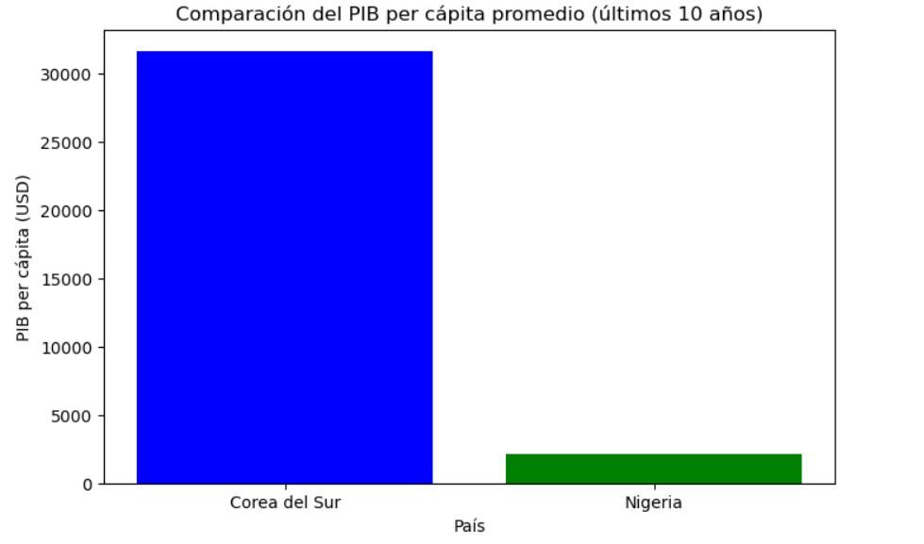
El PIB per cápita promedio (expresado en miles de dólares estadounidenses) en los últimos 10 años de Corea del Sur (barra azul) y de Nigeria (barra verde).
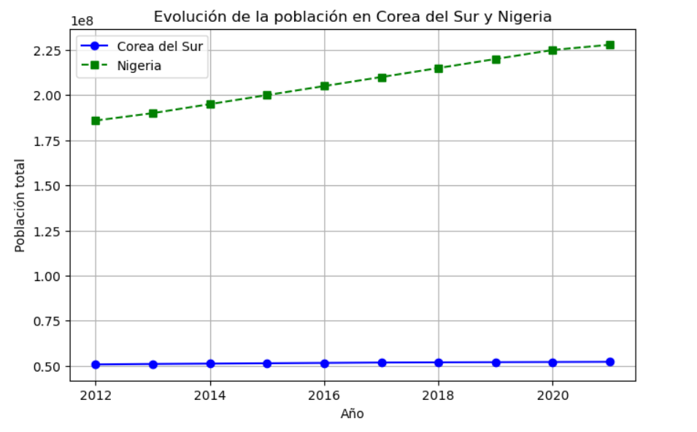
Evolución de la población (población total expresada en millones de personas), desde 2012 a 2022, en Corea del Sur (línea azul) y Nigeria (línea verde).

